EJECUCION CURL DE BICEPS

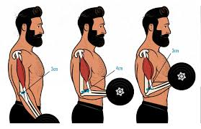

* La ejecución se realiza en un plano sagital, eje transversal, realizando un movimiento de flexo extensión de codo. Él musculo principal es el bíceps.
* Realizando un movimiento de supinación y pronación del brazo.
* Articulaciones que intervienen son el codo y glenohumeral.
* El rango del movimiento debe ser con una correcta extensión del codo al máximo.
* El codo no se puede estar movilizando.
* Debe estar a un ángulo de 45 grados.